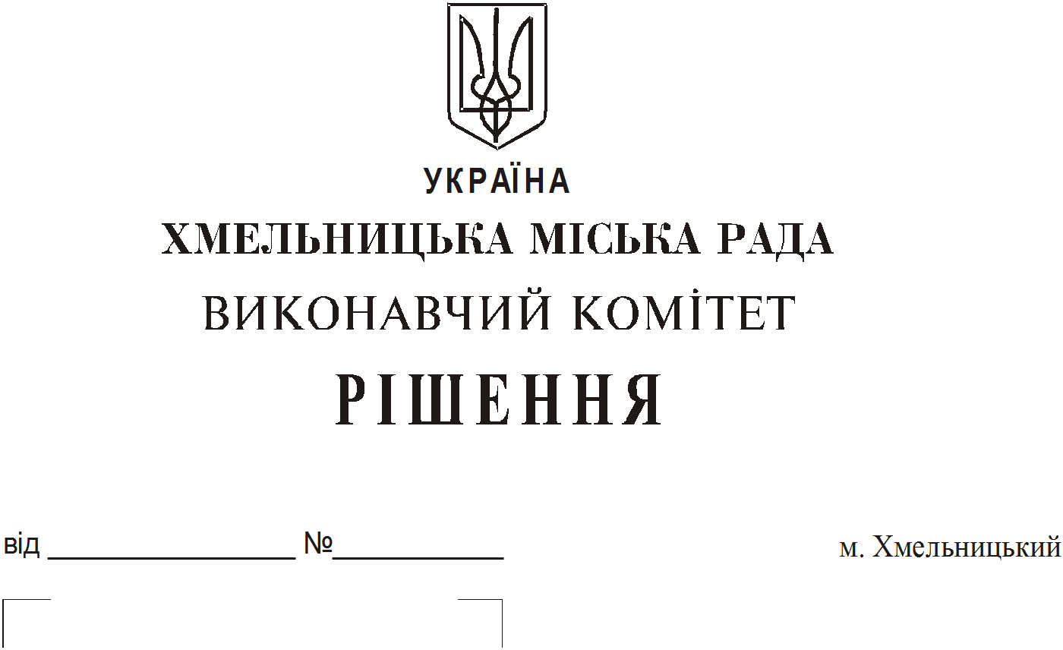

Про продовження строку оренди
нежитлового приміщення міської
комунальної власності

Розглянувши клопотання територіального управління Державного бюро розслідувань, розташованого у місті Хмельницькому, керуючись Законом України “Про місцеве самоврядування в Україні”, Законом України “Про оренду державного та комунального майна”, рішенням двадцять восьмої сесії Хмельницької міської ради від 30.10.2013 року № 11 “Про впорядкування управління об’єктами комунальної власності територіальної громади міста Хмельницького”, виконавчий комітет міської ради

ВИРІШИВ:
1. Продовжити строк оренди територіальному управлінню Державного бюро розслідувань, розташованого у місті Хмельницькому нежитлового приміщення загальною площею 536,4 кв.м по вул. Пилипчука, 28 для розміщення територіального управління Державного бюро розслідувань, розташованого у місті Хмельницькому строком до 31.12.2019 року.

2. Управлінню комунального майна, яке діє від імені виконавчого комітету Хмельницької міської ради, та балансоутримувачу приміщення продовжити договір оренди нерухомого майна відповідно до чинного законодавства.

3. Орендарю відповідно до чинного законодавства продовжити договір на оренду та договори з надавачами комунальних послуг, приймати участь в благоустрої міста: озелененні, ремонті твердого покриття доріг, тротуарів, майданчиків.

4. Контроль за виконанням рішення покласти на заступника міського голови А. Бондаренка.

Міський голова О. Симчишин

